Глава 6. Автоматическое распараллеливание последовательных программ.

Входные термины:
- архитектура параллельной вычислительной системы.
Выходные термины:
- степень параллелизма алгоритма;
- степень параллелизма программы;
- степень параллелизма объектного кода;
- степень параллелизма вычислительного процесса;
- автоматическое распараллеливание последовательной программы;
- автоматизированное распараллеливание последовательной программы;
- статическое распараллеливание последовательных программ;
- динамическое распараллеливание последовательных программ.

Введение.
Можно выделить четыре стадии решения задачи на параллельной вычислительной системе:
- выбор подходящего алгоритма (стадия А);
- выражение алгоритма на подходящем языке высокого уровня (ЯВУ) – написание программы (стадия Я);
- компиляция программы в объектный код (стадия О);
- выполнение программы (стадия П).
Степень параллелизма результатов этих стадий (алгоритма, программы, объектного кода, вычислительного процесса) обозначим 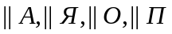, соответственно. Таким образом,  - степень параллелизма алгоритма, 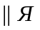 - степень параллелизма программы, 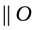 - степень параллелизма объектного кода, 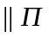 - степень параллелизма вычислительного процесса.
Очевидно, что имеют место следующие неравенства
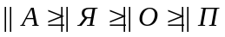.
Проблема состоит в том, чтобы не растерять, а в максимальной степени сохранить параллелизм алгоритма на пути . Параллелизм является максимально достижимым (потенциальным) параллелизмом для всех стадий.
Рисунки 1 – 4 иллюстрируют различные варианты решения задач на параллельных вычислительных системах с точки зрения сохранения параллелизм алгоритма на пути .
Разработка параллельной программы представляет собой, как правило, сложный, высококвалифицированный и непроизводительный труд. Параллельные программы с большими затаратами переносятся между различными архитектурами параллельных вычислительных систем. Круг пользователей многих параллельных программ весьма узок. Эти обстоятельства являются мощным стимулом для создания средств автоматического распараллеливания последовательных программ.
Программирование на последовательном языке программирования и последующее автоматическое распараллеливание выглядит весьма привлекательным, поскольку позволяет:
- применять опыт программирования, накопленный в течение многолетней эксплуатации традиционных последовательных ЭВМ;
- разрабатывать программы, не зависящие от особенностей архитектуры параллельной вычислительной системы;
- использовать программные продукты, накопленные за многие годы создания программного обеспечения для последовательных ЭВМ;
- не тратить силы и средства на параллельную организацию программ, полагаясь что система автоматического распараллеливания решит все вопросы по эффективному переносу программ на любую параллельную систему.
Однако в настоящее время последовательное программирование и последующее автоматическое распараллеливание редко используются в промышленном программировании, поскольку редко обеспечивают достижение приемлемого уровня эффективности параллельных программ.

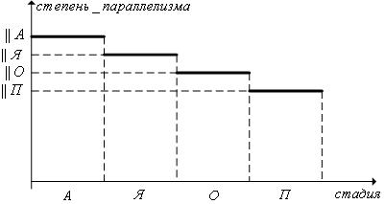

Рис.1. Идеальный вариант сохранения параллелизма.

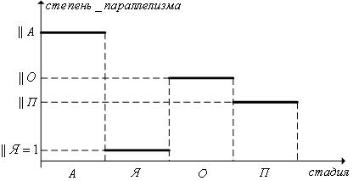

Рис.2. Потеря и восстановление параллелизма при использовании последовательного языка программирования и распараллеливающего, в частности, векторизующего компилятора.

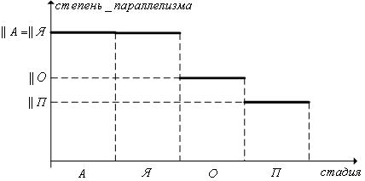

Рис.3. Использование проблемно-ориентированного (непроцедурного) языка программирования типа языка НОРМА.
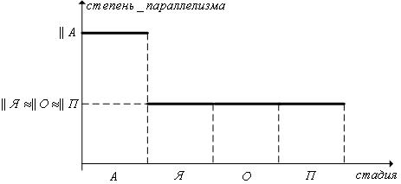

Рис.4. Использование параллельного ЯВУ, ориентированного на архитектуру данной параллельной вычислительной системы.

Как правило, основное время выполнения последовательных программ связано с реализацией циклов. Поэтому в проблеме автоматического распараллеливания последовательных программ распараллеливанию циклов уделяется первостепенное внимание.
Наряду с автоматическим распараллеливанием в вычислительной практике широко используется автоматизированное распараллеливание последовательных программ, когда программист «подсказывает» компилятору какие фрагменты следует распараллелить и каким методом. Такими подсказками для компилятора являются, по-сути, директивы языка HPF (см. параграф 4.4).
Различают статическое и динамическое распараллеливание последовательных программ. Чаще всего используют статическое распараллеливание последовательных программ (распараллеливание до выполнения программы), которым мы и ограничимся. При динамическом распараллеливании программа анализируется в процессе исполнения, на основе этого анализа принимается решение о назначении различных операторов различным устройствам для параллельной обработки.
Заметим, что, вообще говоря, распараллеливание программ можно осуществлять на уровне задач, процедур, операторов, операций и микроопераций. Целесообразность того или иного уровня распараллеливания решаться в каждом отдельном случае в зависимости от структуры вычислительной системы, языка программирования и цели распараллеливания.
Имеется множество коммерческих и некоммерческих систем автоматического и автоматизированного распараллеливания последовательных программ. Рассмотрим вкратце для примера пакет PGI, предлагаемый компанией Portland Group.
Пакет PGI включает в себя набор оптимизирующих/распараллеливающих компиляторов и средств, которые облегчают процесс разработки и поддержки вычислительных приложений на рабочих станциях, серверах и кластерах на базе процессоров Intel:
- PGHPF - компилятор с языка HPF;
- PGF90 - компилятор Фортрана 90;
- PGF77 - компилятор Фортрана 77;
- PGCC - компиляторы ANSI C и С++.
Пакет PGI работает в операционных системах Linux (x86), Solaris (x86) и Windows NT.

Входные термины:
- мультипроцессор, система с общей памятью;
- клика;
- легковесный процесс, поток, нить;
- задача балансировки загрузки.
Выходные термины:
- граф зависимостей по данным, Data Dependence Graph, DDG;
- информационная зависимость между операторами программы;
- логическая зависимость между операторами программы;
- конкуренционная зависимость между операторами программы;
- ярусно-параллельная форма программы, ЯПФ программы;
- уровень готовности операторов;
- высота ярусно-параллельной формы программы, высота ЯПФ программы;
- ширина уровня ярусно-параллельной форм программы, ширина уровня ЯПФ программы;
- ширина ярусно-параллельной формы программы, ширина ЯПФ программы;
- минимальная ярусно-параллельной форма программы, минимальная ЯПФ программы, максимально параллельная ярусно-параллельная форма программы, максимально параллельная ЯПФ;
- ширина алгоритма;
- высота алгоритма.

§1. Распараллеливание ациклических участков.
Алгоритм распараллеливания ациклических участков программы состоит из четырех этапов:
- построение графа зависимостей по данным между операторами программы;
- построение ярусно-параллельной формы (ЯПФ) программы;
- составление по ЯПФ параллельной программы;
- отображение полученной программы на архитектуру используемой параллельной вычислительной системы.

Построение графа зависимостей по данным.
Граф зависимостей по данным G между операторами программы (Data Dependence Graph, DDG) строится на основе информационной, логической и конкуренционной зависимости между операторами программы. Заметим, что о зависимости по данным можно говорить на разных уровнях - от отдельных инструкций, до более крупных программных блоков.
Информационная зависимость между операторами программы. Оператор B зависит от оператора A информационно, если оператор А «вырабатывает» некоторую переменную x, которую использует оператор B. Другими словами, оператор B зависит от оператора A информационно, если существует путь от входного оператора программы, проходящий через операторы A, B, и оператор A является последним перед B оператором этого пути, «вырабатывающий» x.
Формально информационную зависимость оператора B от оператор А можно записать в следующем виде:
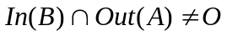,
где 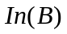 - совокупность входных переменных оператора B, 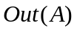 - совокупность выходных переменных оператора A, O – пустое множество.
Логическая зависимость между операторами программы. Оператор B зависит от оператора A логически, если существует путь от входного оператора программы до оператора A и оператор A является «распознавателем», решающим будет или нет выполняться оператор B.
Конкуренционная зависимость между операторами программы. Операторы A, B зависят друг от друга конкуренционно, если, во-первых, существуют пути от входного оператора программы как до оператора A, так и до оператора B, и, во-вторых, операторы А и B «вырабатывают» одну и ту же переменную x.
Формально конкуренционную зависимость операторов A, B можно записать в следующем виде:
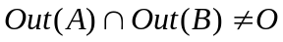.
Пример 1. Рассмотрим следующую задачу. Пользователь вводит относительные адреса x, y начала и конца массива. Известно, что переменная, имеющее бо’льшее значение соответствует концу массива, а переменная, имеющая меньшее значение, – началу массива. Требуется распечатать массив, а также нижнюю и верхнюю его границы.
Рассмотрим также следующую программу, которая решает поставленную задачу (слева даны обозначения операторов программы; c – база массива):
A ввод (x, y);
B l := x;
C h := y;
D v := c+x;
E z := c+y;
P если x>y то F иначе G;
F h := x; l := y;
G печать от min (z, v) до max (z, v);
H печать (l, h);
Граф зависимостей этой программы изображен на Рис.1●

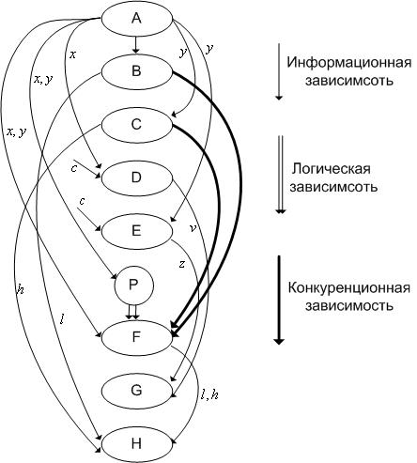

Рис.1. К примеру 1. Граф зависимостей программы. Конкуренционная зависимость в программе имеет место, поскольку 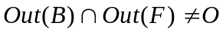, 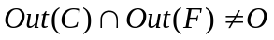.
Большой размер графа G усложняет последующие этапы распараллеливания программы. Для уменьшения размера графа G целесообразно произвести сжатие линейных участков программы в обобщенные операторы, т. е. выделить в исходном графе G линейные подграфы и поставить в соответствие каждому из них одну обобщенную вершину графа. Сохраним за преобразованным графом обозначение G. Таким образом, вершинами графа G являются операторы исходной программы, а также фрагменты исходной программы в виде линейных участков.

Построение ярусно-параллельной формы программы.
Алгоритм построения ярусно-параллельной формы программы:
- На первый ярус ЯПФ заносятся все операторы, в которые не идут стрелки графа зависимостей G;
- Если построено k ярусов, то в (k+1)-й ярус заносятся все те операторы, которые имеют входящие стрелки только от первых k ярусов●
Пример 2. Построим ЯПФ для программы, граф зависимостей которой приведен на Рис.1.
Входящие стрелки отсутствуют только у оператора A. Поэтому на первый ярус ЯПФ помещаем только этот оператор.
Входящие стрелки только от операторов 1-го яруса имеют операторы 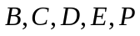. Поэтому помещаем их на второй ярус.
Входящие стрелки только от операторов 1-го и 2-го ярусов имеют операторы 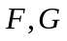. Помещаем их на третий ярус.
Наконец, входящие стрелки только от операторов 1-го, 2-го и 3-го ярусов имеет только оператора . Помещаем этот оператор на четвертый ярус (см. Рис.2).

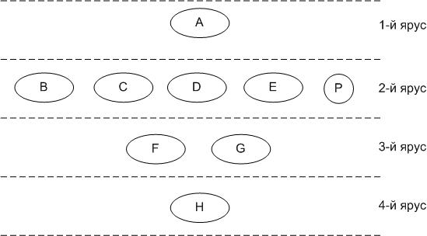

Рис.2. Ярусно-параллельная форма для программы, граф зависимостей которой приведен на Рис.1.

Из алгоритма построения ЯПФ следует, что все операторы, находящиеся на одном уровне этой формы могут выполняться параллельно. Ярус ЯПФ иногда называется уровнем готовности операторов.
Ярусы ЯПФ устанавливают между операторами отношение предшествования - к моменту начала вычислений на (k+1)-м ярусе должны быть закончены вычисления на k-м ярусе.
С ЯПФ связан ряд важных понятий. Высотой ЯПФ называется количество ее ярусов. Шириной уровня ЯПФ называется количество операторов на этом уровне. Шириной ЯПФ называется максимальная из ширин уровней данной ЯПФ. ЯПФ данного алгоритма, имеющая минимальную высоту, называется минимальной ЯПФ или максимально параллельной ЯПФ. Ширина минимальной ЯПФ называется шириной алгоритма, а ее высота – высотой алгоритма.

Составление по ЯПФ параллельной программы.
Рассмотрим использование ЯПФ для разбиения последовательной программы на легковесные процессы (нити) с целью выполнения программы на мультикомпьютере. В главе 1 мы отмечали, что в этом случае накладные расходы на коммуникацию минимальны, поскольку все нити разделяют одно адресное пространство, а синхронизационные операции выполняются проще и быстрее, чем для обычных процессов.
Очевидно, что разбиение программы на нити многовариантно. В качестве критерия оптимальности разбиения естественно использовать время выполнения программы. Для определения этого времени в качестве веса узлов графа зависимостей по данным используем время выполнения этих узлов в последовательной программе.
Время выполнения узла может быть найдено с помощью профилирования программы. Для получения более точных результатов можно воспользоваться аппаратными таймерами, имеющимися на большинстве современных мультипроцессоров.
Поскольку целью разбиения является получение выигрыша по времени, количество нитей, на которые производится разбиение, обычно принимается равным количеству процессоров в системе. По этой же причине при разбиении следует стремиться к тому, чтобы времена выполнения всех нитей были достаточно близки друг к другу (задача балансировки загрузки! – см. главу 1).
Разбиения выполняется последовательно по ярусам ЯПФ – к моменту начала разбиения (k+1)-го яруса должно быть закончено разбиение k-го яруса. При разбиении на k-ом ярусе для каждого узла производится локально оптимальный выбор нити, в которую он должен быть включен - делается попытка включить его в каждой из имеющихся нитей, после чего выбирается лучший вариант. Очевидно, что при этом каждый раз производится пересчет времени выполнения каждой из нитей. Оптимизация должна производиться с учетом потерь времени на синхронизацию нитей, если они обмениваются между собой данными. Организация синхронизации нитей также является задачей рассматриваемого этапа распараллеливания.
Эффективность мультипроцессорной программы в значительной мере зависит от эффективности использования ею кэш-памяти, поскольку близко расположенные в памяти данные преимущественно размещаются в более быстрой кэш-памяти. При разбиении программы на нити это обстоятельство также следует учитывать (путем эмуляции кэш-памяти процессора, на котором будет выполняться данная нить, и соответствующей корректировки времени выполнения узла).

Отображение полученной программы на архитектуру используемой параллельной вычислительной системы.
Положим, что исходная последовательная программа разбита на нити так, как описано в предыдущем разделе. Поскольку количество нитей равно количеству процессоров в мультипроцессоре, данный этап не представляет сложности.

Входные термины:
- ярусно-параллельная форма программы, ЯПФ программы;
- минимальная высота ярусно-параллельной формы программы, минимальная высота ЯПФ программы.
Выходные термины:

§2. Особенности распараллеливание выражений.
Проблема распараллеливания выражений является наиболее изученной в параллельном программировании. Формально выражение – это ациклический процесс и к нему можно подходить так же, как в предыдущем параграфе. Однако здесь есть и принципиальное отличие – в выражениях не всегда указан порядок действий. Например, следующие выражения эквиваленты (с математической точки зрения):
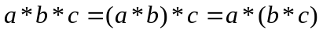.
Задача распараллеливания выражений ставится следующим образом: построить алгоритм, который каждому выражению ставит в соответствие эквивалентное ему с минимальной высотой ЯПФ. Здесь эквивалентность понимается в смысле применения обычных законов ассоциативности (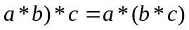), коммутативности (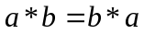) и дистрибутивности (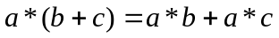).
Заметим, что применение закона дистрибутивности при эквивалентных преобразованиях требует большой осторожности, поскольку при этом возможно, например, переполнение. Например, если в выражении 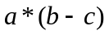 b, c – большие положительные числа, то умножение может быть выполнено без осложнений, но умножения в эквивалентном выражении 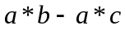 могут вызвать переполнение.
Покажем на примере как может меняться высота ЯПФ при измении порядка действий в выражении.
Пример 1. Рассмотрим выражение
. (1)
ЯПФ выражения (1) приведена на Рис.1.

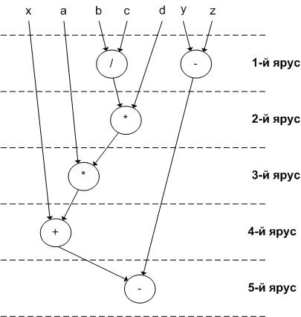

Рис.1. ЯПФ выражения (1).
Перепишем выражение (1) в эквивалентном виде
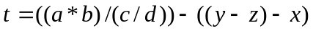. (2)
ЯПФ, соответствующая этому выражению, приведена на Рис.2●

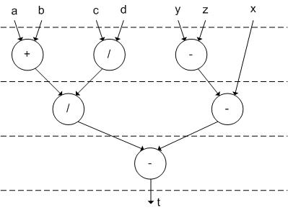

Рис.2. ЯПФ выражения (2).

Доказано, что любое арифметическое выражение без унарного минуса с n операторами может быть вычислено на n/2 процессорах за время порядка 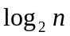 при сложности преобразования в максимально-параллельную форму 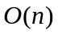.

Входные термины:
- векторно-конвейерная вычислительная система;
- векторно-параллельная вычислительная система;
- многопроцессорная вычислительна система;
- многопроцессорная вычислительная система с распределенной памятью;
- мультикомпьютер;
- вычислительный кластер;
- балансировка загрузки.
Выходные термины:
- пространство итераций;
- гнездо циклов;
- векторизующий компилятор;
- распараллеливающий компилятор;
- условие Рассела;
- метод параллелепипедов распараллеливания циклов;
- метод гиперплоскостей распараллеливания циклов;
- метод координат распараллеливания циклов;
- метод пирамид распараллеливания циклов.

§3. Распараллеливание циклических фрагментов программ.
Основная работа, которую обычно производит ЭВМ, это обработка циклов и других повторяющихся участков программ. Потому теория распараллеливания циклических участков программ представляет собой одно из важнейших направлений параллельного программирования.
О распараллеливании циклов принято говорить в терминах пространства итераций (Лампорт Л., 70-е годы). Рассмотрим для примера следующий циклический фрагмент программы (T – тело цикла):
FOR 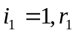 DO
FOR 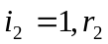 DO (1)
…………………..
FOR 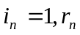 DO 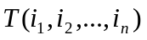
Пространством итераций гнезда циклов (1) называется множество целочисленных векторов
.
В терминах пространства итераций задача распараллеливания гнезда циклов (1) ставится как задача разбиения множества I на подмножества 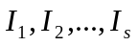 такие, что вычисления тела цикла в каждом из них могут быть выполнены одновременно (с сохранением информационных связей исходного цикла, естественно).
Распараллеливание циклов производится компиляторами. Если речь идет о распараллеливании для векторно-конвейерной вычислительной системы или для векторно-параллельной вычислительной системы, то такой компилятор называется векторизующим компилятором. Аналогично, если речь идет о распараллеливание циклов для многопроцессорной вычислительной системы, говорят о распараллеливающем компиляторе, общая структура которого представлена на Рис.1.
На этапе синтаксического анализа производится синтаксический анализ последовательной программы, проверяется выполнение таких ограничений на тела циклов, как линейность индексных выражений, отсутствие операторов и обращений к подпрограммам и т.п. (см. ниже). Кроме того, на этапе синтаксического анализа оценивается время выполнения программы. Недостающую информацию для такой оценки компилятор может запрашивать у пользователя в диалоговом режиме.
На этапе распараллеливания циклов проверяется выполнение всех необходимых ограничений на тела циклов (в частности, условия Рассела). Здесь же для каждого цикла из множества методов, реализованных в компиляторе, производится выбор метода распараллеливания. Для вложенных циклов анализ производится, начиная с внутренних циклов. Для циклов, которые не распараллеливаются, компилятором выдается информация о конкретных причинах невозможности распараллеливания.

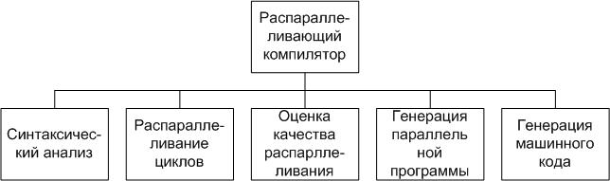

Рис.1. Общая структура распараллеливающего компилятора.

На этапе оценки качества распараллеливания оценивается степень распараллеливания каждого из циклов и на этой основе производится оценка ускорения параллельной программы по сравнению с исходной последовательной программой. Если это ускорение является неудовлетворительным, то на основе информации, выданной компилятором на предыдущем этапе, пользователь может попытаться преобразовать циклы так, чтобы они могли быть эффективно распараллелены.
На этапе генерации параллельной программы генерируется программа на параллельном ЯВУ. Заметим, что для мультипроцессоров эта программа строится на основе использования.
На этапе генерации машинного кода компилятор генерирует код для используемой параллельной вычислительной системы.
В зависимости от типа областей выделяют несколько методов распараллеливания циклов:
- метод параллелепипедов;
- метод гиперплоскостей;
- метод координат;
- метод пирамид.
Методы распараллеливания применимы только при выполнении ряда ограничений на операторы тела цикла. Эти ограничения зависят от типа ЭВМ и метода распараллеливания. Перечислим основные из этих ограничений:
- тело цикла не содержит условных и безусловных переходов вне тела;
- внутри тела цикла передача управления осуществляется только вперед;
- тело цикла не содержит операторов ввода-вывода и обращений к подпрограммам;
- все индексные выражения линейны, т.е. отсутствуют индексы вида X(I∗J∗K);
- отсутствует косвенная адресация вида X(N(I));
- индексы не изменяются в теле цикла;
- выполнено условие Рассела – в теле цикла не используется простая неиндексированная переменная раньше, чем этой переменной в теле цикла присваивается некоторое значение, например,
FOR i=1,N
S:=S+X(i)
Распараллеливанию препятствуют и обратные информационные и конкуренционные связи между операторами тела цикла, например,
FOR i=1,N
X(i):=X(i-1)

Метод параллелепипедов.
Проиллюстрируем идею метода параллелепипедов распараллеливания циклов на примере.

Пример 1. Рассмотрим следующее гнездо циклов
FOR i=2,5
FOR j=2,4 (1)
X(i,j)=X(i-1,j-1)**2;
Соответствующие пространство итераций и информационные связи в теле гнезда циклов приведены на Рис.2.

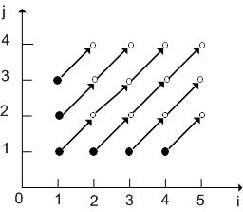

Рис.2. К примеру 1. Пространство итераций гнезда циклов (1) есть совокупность точек, обозначенных светлыми кружками.

Из Рис.2 следует, что в цикле (1) информационно связаны точки пространства итераций, расположенные на диагонали прямоугольника 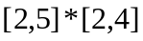, а также на прямых, параллельных указанной диагонали. Так при 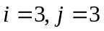 значение присваивается переменной X(3,3), которая при 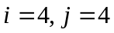 используется для вычисления значения переменной X(4,4).
Из структуры информационных связей следует, что пространство итераций можно разбить на параллелепипеды так, как показано на Рис.3а, Рис.3б.

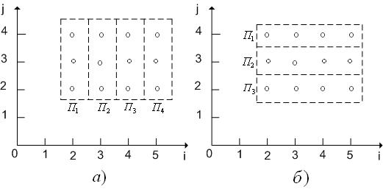
Рис.3. Разбивка пространства итераций на параллелепипеды.
Для случая, показанного на Рис.3а, вычисления могут быть организованы по следующей схеме:
parbegin
X(2,2):=X(1,1)**2;
X(2,3):=X(1,2)**2;
X(2,4):=X(1,3)**2
parend;
parbegin
X(3,2):=X(2,1)**2;
X(3,3):=X(2,2)**2;
X(3,4):=X(2,3)**2
parend;
…………………………….
Аналогично, для случая, показанного на Рис.3б, вычисления могут быть организованы по следующей схеме:
parbegin
X(2,2):=X(1,1)**2;
X(3,2):=X(2,1)**2;
X(4,2):=X(3,1)**2;
X(5,2):=X(4,1)**2
parend;
parbegin
X(2,3):=X(1,2)**2;
X(3,3):=X(2,2)**2;
X(4,3):=X(3,2)**2;
X(5,3):=X(4,2)**2
parend;
…………………………….●
Метода параллелепипедов может быть использован для распараллеливания циклов как для векторно-конвейерных и векторно-параллельных вычислительных систем, так и для многопроцессорных систем.

Метод гиперплоскостей.
Идея метода гиперплоскостей распараллеливания циклов состоит в отыскании в пространстве итераций I такого семейства гиперплоскостей, чтобы любые две лежащие в одной из этих гиперплоскостей точки 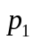, 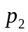 были информационно и конкуренционно не связаны, т.е. удовлетворяли условию
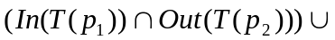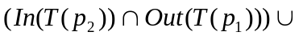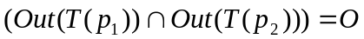.
Проиллюстрируем идею метода гиперплоскостей также на примере.
Пример 2. Рассмотрим следующее гнездо циклов
FOR i=1,l DO
FOR j=2,m DO
FOR k=2,n DO
x(j,k):=f(x(j+1,k),x(j,k+1),x(j-1,k),x(j,k-1));
Здесь пространство итераций 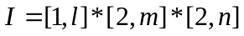 (является трехмерным), 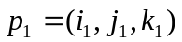, 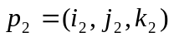.
В рассматриваемой программе в каждой точке 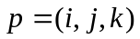 вычисление значения 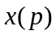 производится с использование значений x в 4-х соседних точках. Причем соседи 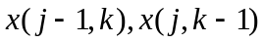 точки 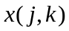, которые ближе к началу координат, лежат в плоскости i, а соседи этой точки 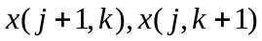, которые расположены дальше от начала координат, лежат в плоскости 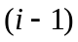. Другими словами, при вычислении при 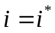 значения уже вычислены при этом i, а значения - еще не вычислены, т.е. являются «старыми», вычислены при 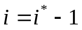.
Например, при вычислении 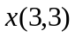 при 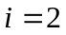 используются точки 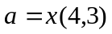, 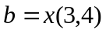, которые еще не пересчитаны при данном (т.е. лежат на плоскости 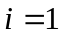), а также точки 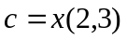, 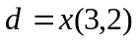, которые уже пересчитаны при данном (т.е. лежат в плоскости ) – см. Рис.4.

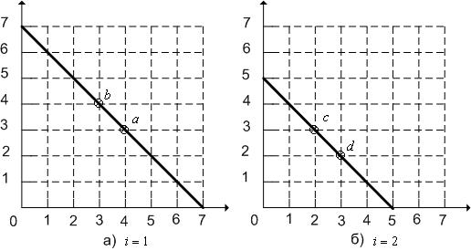

Рис.4. К примеру 2. 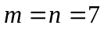. Точки  лежат на прямой 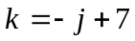, а точки 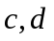 - на прямой 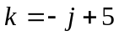.

Все точки пространства итераций, лежащие на плоскостях, проходящих через прямые
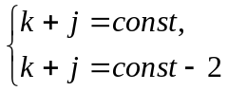,
где 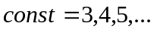, являются независимыми и вычисления в них могут производиться параллельно. Таким образом, рассматриваемое гнездо циклов можно распараллелить наклонив ось I так, чтобы она стала перпендикулярной этим плоскостям●
Метода гиперплоскостей, как и метод параллелепипедов может быть использован для распараллеливания циклов для векторно-конвейерных, векторно-параллельных и многопроцессорных систем.

Метод координат.
Метод координат распараллеливания циклов направлен на устранение в теле цикла информационных связей между операторами, которые запрещают распараллеливание этого цикла. С этой целью метод предполагает осуществление в теле цикла таких преобразований, как перестановка операторов, введение дополнительных переменных и массивов.
Пример 3. Рассмотрим цикл
FOR i=2,N
X(i)=Y(i)+Z(i)
Z(i)=Y(i-1)
Y(i)=X(i+1)∗∗2
Запрещающими связями в данном цикле являются
- связь между переменными Y(i-1), Y(i) во втором и третьем операторах тела цикла,
- связь переменных X(i), X(i+1) в первом и третьем операторах.
Направление связи по Y можно изменить на противоположное перестановкой в теле цикла второго и третьего операторов.
Связь по X можно устранить введением дополнительного массива.
Таким образом, эквивалентный исходному циклу преобразованный цикл, который можно выполнить одновременно для всех значений индекса i, будет иметь вид
FOR i=2,N
R(i)=X(i+1)
X(i)=Y(i)+Z(i)
Y(i)=R(i)∗∗2
Z(i)=Y(i-1)

Метод пирамид
Метод пирамид распараллеливания циклов ориентирован на многопроцессорные вычислительные системы, в которых синхронизация и обмен данными требуют больших накладных расходов (слабосвязанные МВС). Целью распараллеливания при этом является формирование полностью независимых друг от друга ветвей.
Схема алгоритма формирования таких ветвей.
- В цикле выбираются все результирующие итерации, т.е. итерации, «вырабатывающие» переменные, не используемые далее в теле цикла. Каждая такая итерация послужит основой для формирования отдельной параллельной ветви и будет последней итерацией в этой ветви.
- Ветвь формируется включением в нее всех итераций, которые информационно связаны с выделенной итерацией. Затем аналогично в ветвь включаются все итерации, информационно связанные с уже выделенными итерациями и т.д.
Таким образом, в методе пирамид каждую ветвь включается вся история вычислений результирующей итерации. При этом, очевидно, различные итерации могут дублироваться в различных ветвях. Для равномерной загрузки процессоров используемой МВС ветви затем могут быть «склеены» так, что суммарная вычислительная сложность итоговых ветвей была примерно одинаковой.
Пример 3. Рассмотрим гнездо циклов
FOR j=1,n DO
FOR k=2,5 DO
x(j,k):=x(j+1,k)+x(j,k-1));
Итерации, соответствующие этому гнезду циклов, имеют вид

j | k | x(j,k)
1 | 2 | 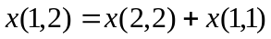
1 | 3 | 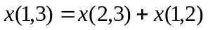
1 | 4 | 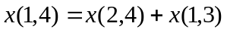
1 | 5 | 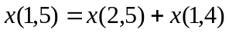
2 | 2 | 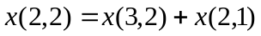
2 | 3 | 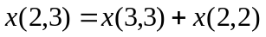
2 | 4 | 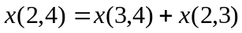
2 | 5 | 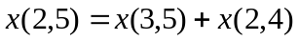
… | … | ………….

При вычислении 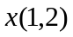 последней итераций является итерация . Поэтому в методе пирамид первая ветвь имеет вид
.
При вычислении 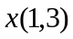 последней итераций является итерация , в которой используется ранее вычисленная переменная . Поэтому вторая ветвь имеет вид
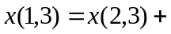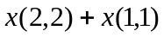.
Аналогично, для третьей ветви
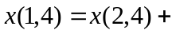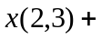
и четвертой ветви
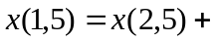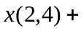.
И т.д●
Пример 3 показывает, что метод пирамид может приводить не просто к дублированию вычислений в разных ветвях, а к многократному дублированию.

Особенности распараллеливания циклов на системах с распределенной памятью
1. Обмен данными между процессорами через коммуникационную систему требует значительного времени (латентность коммуникационной системы велика по сравнению со временем выполнения одной машинной команды). Поэтому вычислительная работа должна распределяться между процессорами крупными порциями. Для автоматического распараллеливания на векторно-конвейерных вычислительных системах и векторно-параллельных вычислительных систем достаточно проанализировать на предмет возможности параллельного выполнения только внутренние циклы программы. В случае мультикомпьютеров и вычислительных кластеров приходилось анализировать объемлющие циклы для нахождения более крупных порций работы. Однако крупные фрагменты программы могут включать в себя вызовы процедур и функций, что требует сложного межпроцедурного анализа.
2. В отличие от многопроцессорных ЭВМ с общей памятью, на системах с распределенной памятью необходимо произвести не только распределение вычислений, но и распределение данных. Наличие распределенных данных порождает проблему обеспечения эффективного доступа к удаленным данным. Эта проблема требует анализа индексных выражений не только внутри одного цикла, но и между разными циклами, а также поиска сегментов данных, которые должны быть пересланы с одного процессора на другой.
3. Распределение вычислений и данных по процессорам вычислительной системы должно быть произведено таким образом, чтобы обеспечить сбалансированность загрузки процессоров. Несбалансированность загрузки процессоров может привести к тому, что параллельная программа будет выполняться гораздо медленнее исходной последовательной программы. Балансировка загрузки в системе с распределенной памятью представляет собой сложную проблему, требующую больших накладных расходов (см. главу 3).

